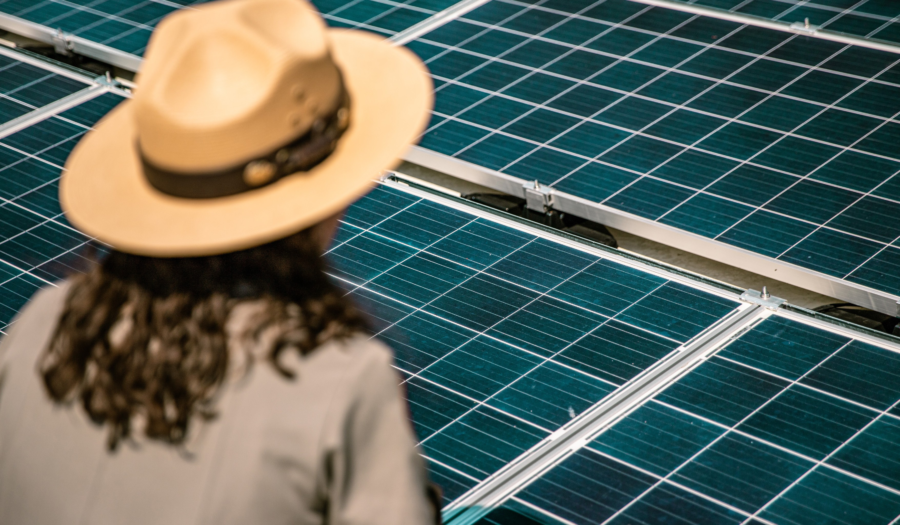

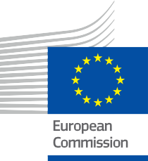

Czym jest wspólnota energetyczna i dlaczego warto do niej dołączyć?
Broszura informacyjna – PL
ENERGIA

Prawa autorskie Zastrzeżenia

Ukończono w: Maj 2024
Zastrzeżenie | Projekt ten otrzymał dofinansowanie z europejskiego Programu Unii Europejskiej „Horyzont” na rzecz badań naukowych i innowacji (2021–2027) na podstawie umowy o dotację nr 101075596.  Wyłączną odpowiedzialność za treść tego kursu ponosi projekt Every1 i niekoniecznie odzwierciedla on opinię Unii Europejskiej. | Projekt ten otrzymał dofinansowanie z europejskiego  programu Unii Europejskiej „Horyzont” na rzecz badań naukowych i innowacji (2021–2027) na podstawie umowy o dotację nr 101075596.  Wyłączną odpowiedzialność za treść niniejszego kursu ponosi projekt Every1 i niekoniecznie odzwierciedla on opinię Unii Europejskiej.
Zastrzeżenie dotyczące zdjęć: | UE nie posiada praw autorskich do obrazów wykorzystanych w niniejszej publikacji. Licencja na obrazy i zezwolenie na ich wykorzystanie są podane pod każdym obrazem. | UE nie posiada praw autorskich do zdjęć  wykorzystanych w niniejszej publikacji. Licencja na wykorzystanie obrazów i zezwolenie na ich użycie są podane pod każdym obrazem.
Zastrzeżenie dotyczące adaptacji: | Części niniejszego materiału edukacyjnego pochodzą z zasobów wymienionych w sekcji Podziękowania, oferując ukierunkowaną perspektywę na dany temat. Adaptacje te zostały wykonane i opublikowane przez Every1 Project („Adapter”) i są licencjonowane na podstawie CC BY-SA. 4.0, o ile nie określono inaczej. Every1 Project ponosi wyłączną odpowiedzialność za te dzieła pochodne, a adaptacje nie są zatwierdzone przez twórców oryginalnych zasobów. Przetłumaczone za pomocą DeepL i sprawdzone przez AI pod kątem błędów. Jeśli zauważyłeś błędy i chcesz pomóc nam ulepszyć tłumaczenie, wyślij nam wiadomość na adres every1translations@think-e.be | Części niniejszego materiału edukacyjnego pochodzą z  zasobów wymienionych w sekcji Podziękowania, oferując ukierunkowaną perspektywę na dany temat. Adaptacje te  adaptacje zostały wykonane i opublikowane przez Every1 Project („Adaptator”) i są licencjonowane na podstawie CC BY-SA  4.0, o ile nie zaznaczono inaczej. Every1 Project ponosi wyłączną  odpowiedzialny za te dzieła pochodne, a adaptacje nie są zatwierdzone przez twórców oryginalnych zasobów.
Oświadczenie dotyczące ponownego wykorzystania: | Możesz modyfikować ten materiał, aby lepiej odpowiadał Twoim konkretnym potrzebom i lokalnemu kontekstowi. Może to obejmować włączenie informacji o lokalnych inicjatywach, przetłumaczenie treści na inne języki lub skupienie się na konkretnych aspektach, które są najbardziej istotne dla odbiorców. | Możesz modyfikować ten materiał, aby lepiej odpowiadał Twoim konkretnym potrzebom i lokalnemu kontekstowi. Może to obejmować włączenie informacji o lokalnych inicjatywach, tłumaczenie  treści na inne języki lub skupienie się na konkretnych  aspekty, które są najbardziej istotne dla odbiorców.

Okładka: „Glacier goes Solar” autorstwa
GlacierNPS na licencji PDM 1.0
Krój czcionki: EC Square Sans Pro, Garamond
Źródło: Materiał ten powstał w ramach projektu Every1 i jest objęta licencją CC BY-SA 4.0, o ile nie zaznaczono inaczej.

Spis treści

Spis rysunków

O EVERY1 | 4 | Rysunek 1: Uruchomienie projektu Moss Community Energy | 6
A | Czym jest wspólnota energetyczna? | 6 | Rysunek 2: ENERGIA WŁASNOŚCI SPOŁECZNOŚCI | 7
B | Dlaczego warto dołączyć? | 8 | Rysunek 3: Obraz przedstawiający połączone dłonie | 9
I. Korzyści dla środowiska | 8 | Rysunek 4: dwie kobiety siedzące na krzesłach i korzystające z laptopów-2566573 | 17
II. Wpływ społeczny i budowanie społeczności | 8
III. Korzyści ekonomiczne | 9
C | Jak działa wspólnota energetyczna? | 10
I. Zarządzanie i podejmowanie decyzji | 10
Jak zazwyczaj działa wspólnota energetyczna | 11
Prawa i obowiązki członków | 11
Rodzaje wspólnot energetycznych | 12
II. Zaangażowanie się i podjęcie działań | 13
Dostępne zasoby i wsparcie | 13
Angażowanie się w życie społeczności | 14
D | Przykłady społeczności energetycznych | 15
I. Wspólnota energetyczna Hyperion (Grecja) | 15
II. EC Hindelang (Niemcy) | 15
III. Inicjatywa „Inteligentne wyspy” (Unia Europejska) | 15
E | Wykorzystanie narzędzi cyfrowych do wzmocnienia pozycji społeczności energetycznych | 16
I. Wyzwania techniczne, rozwiązania cyfrowe | 16
Wsparcie Komisji | 16
Rozwiązania cyfrowe zapewniające doskonałość operacyjną | 16
Wewnętrzne narzędzia zarządzania i komunikacji | 17
Rozwiązania dla zadań operacyjnych | 17
F | Uwagi końcowe | 18
I. Technologie cyfrowe: klucz do zrównoważonych społeczności | 18
Słownik | 19
Podziękowania | 20



O EVERY1

Projekt Every1 ma na celu stworzenie wpływowej koncepcji, która obejmuje wszystkie elementy niezbędne do umożliwienia skutecznego udziału wszystkich europejskich interesariuszy w cyfrowym rynku energii. Projekt rozpoczyna się od dogłębnego, opartego na danych zrozumienia interesariuszy i ekosystemów, aby określić, kim są, co wiedzą, w jaki sposób wykorzystują informacje i gdzie ich szukają. Podobnie, istniejące i powstające rozwiązania zostaną ocenione i zweryfikowane, a przypadki użycia posłużą do zrozumienia, co interesariusze muszą wiedzieć, aby podjąć się roli odpowiadającej ich potencjałowi. Ta luka jest wykorzystywana do opracowania ścieżek edukacyjnych, które prowadzą do identyfikacji potrzebnych materiałów służących budowaniu potencjału. Równolegle Every1 pracuje nad stworzeniem rynku poprzez wymianę najlepszych praktyk z decydentami politycznymi i organami regulacyjnymi ds. energii, umożliwiając dyskusje na temat barier i opracowując wspólne materiały komunikacyjne dla swoich partnerów.
Chcesz dowiedzieć się więcej o cyfrowej transformacji energetycznej? Zeskanuj poniższy kod QR lub odwiedź stronę internetową projektu EVERY1 pod adresem https://every1.energy/, aby uzyskać materiały, studia przypadków i informacje na temat tego, jak możesz przyczynić się do kształtowania przyszłości opartej na czystej energii.


Witamy w świecie
społeczności energetycznych!

Niniejsza broszura wprowadzi Cię w ekscytujący świat społeczności energetycznych i odpowie na pytanie: „Czym jest społeczność energetyczna i dlaczego warto do niej dołączyć?”. Poznając korzyści płynące z przystąpienia do społeczności energetycznej, sposób jej funkcjonowania oraz pozytywny wpływ, jaki wywiera ona na jednostki i środowisko, będziesz w stanie podjąć świadomą decyzję dotyczącą wyboru źródła energii.
Społeczności energetyczne to lokalne grupy ludzi, którzy łączą siły, aby przejąć kontrolę nad swoim zużyciem energii i stworzyć bardziej zrównoważoną przyszłość.

Dołącz do nas, aby zagłębić się w świat społeczności energetycznych i dowiedzieć się, jak możesz stać się
aktywnym uczestnikiem kształtowania bardziej zrównoważonej przyszłości!


Niniejsza broszura została napisana z myślą o szerokim gronie odbiorców, w tym osobach prywatnych, liderach społeczności i decydentach zainteresowanych uzyskaniem informacji na temat społeczności energetycznych. Niezależnie od tego, czy rozważasz dołączenie do istniejącej społeczności energetycznej, czy też jesteś zainteresowany utworzeniem takiej społeczności w swojej okolicy, niniejsza broszura dostarczy Ci niezbędnych informacji i wskazówek.

A | Czym jest wspólnota energetyczna?

Społeczność energetyczna to grupa osób, które współpracują w celu zarządzania energią w sposób zrównoważony i korzystny. Odgrywają one kluczową rolę w przechodzeniu na czystą energię (zobacz słowniczek), dążąc do ambitnych celów, takich jak:

- Inteligentne wykorzystanie energii: Członkowie dzielą się wiedzą i zasobami, umożliwiając gospodarstwom domowym i przedsiębiorstwom osiągnięcie większej efektywności energetycznej.
- Inwestowanie w odnawialne źródła energii: Społeczności często łączą zasoby, aby wspierać lokalne projekty związane z energią słoneczną, wiatrową lub innymi odnawialnymi źródłami energii (patrz słownik), zapewniając wszystkim uczestnikom dostęp do czystej energii.
- Wzmocnienie pozycji energetycznej: Społeczności energetyczne pozwalają jednostkom kształtować swoje wybory energetyczne i aktywnie uczestniczyć w rynku energii (patrz słowniczek), negocjując lepsze ceny, a nawet potencjalnie sprzedając nadwyżki czystej energii z powrotem do sieci.
- Budowanie odpornej przyszłości: społeczności energetyczne promują lokalne wytwarzanie energii i dzielenie się zasobami, przyczyniając się do stworzenia bardziej niezawodnego i bezpiecznego systemu energetycznego dla swojego regionu.
Społeczności energetyczne stanowią podstawę ambitnych celów określonych w Europejskim Zielonym Ładzie i pakiecie „Czysta energia dla wszystkich Europejczyków”. Integracja technologii cyfrowych ma kluczowe znaczenie dla osiągnięcia tych celów:
- Osiągnięcie zerowej emisji netto do 2050 r. poprzez optymalizację zużycia energii w oparciu o dane;

- Zdecentralizowane, inteligentne sieci (patrz słowniczek) równoważące wytwarzanie i zużycie energii odnawialnej;
- Wzmocnienie pozycji obywateli, którzy podejmują świadome decyzje dotyczące energii w oparciu o informacje w czasie rzeczywistym.

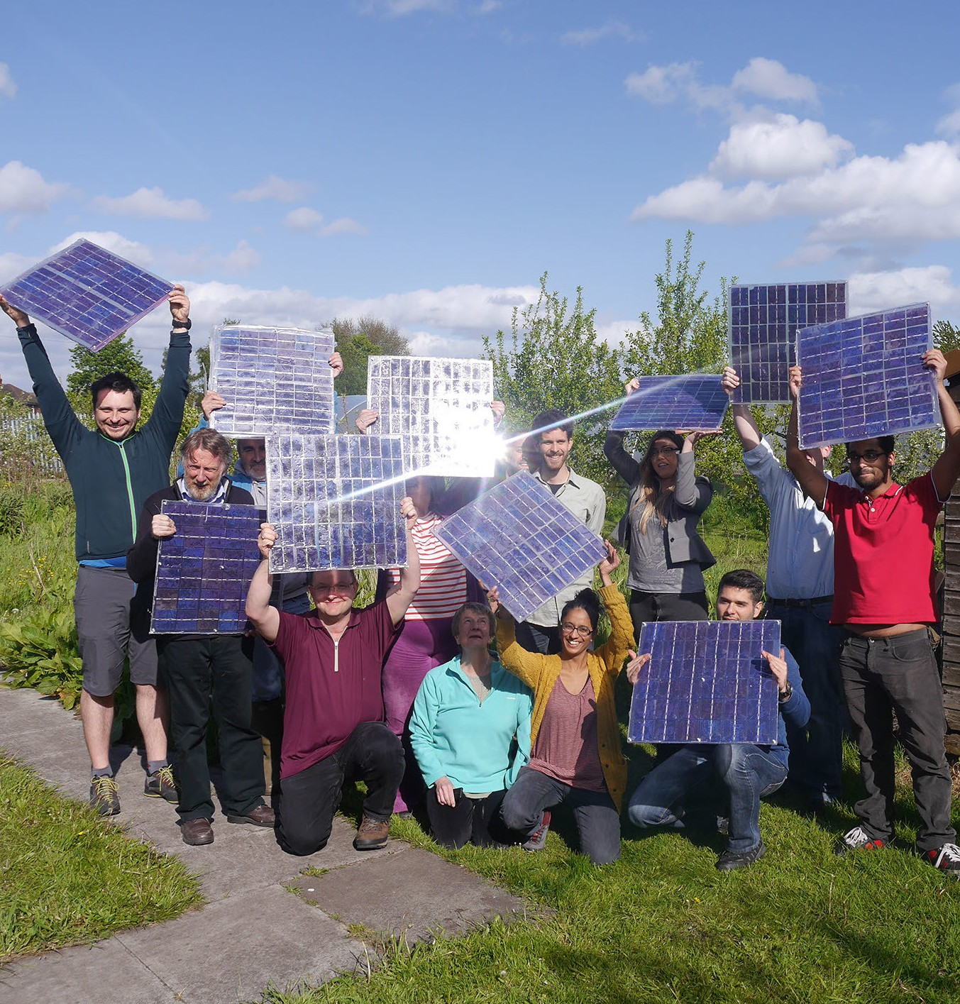
RYSUNEK 1: „MOSS COMMUNITY ENERGY LAUNCH” AUTORSTWA 10 10 NA LICENCJI CC BY 2.0

Społeczności energetyczne mogą przybierać dowolną formę podmiotu prawnego, na przykład stowarzyszenia, spółdzielni (zobacz słownik), spółki osobowej, organizacji non-profit lub spółki z ograniczoną odpowiedzialnością. Ułatwia to obywatelom, wraz z innymi podmiotami rynkowymi, łączenie sił i wspólne inwestowanie w aktywa energetyczne. To z kolei przyczynia się do tworzenia bardziej zdekarbonizowanego i elastycznego systemu energetycznego, ponieważ społeczności energetyczne mogą działać jako jeden podmiot i mają dostęp do wszystkich odpowiednich rynków energii na takich samych warunkach jak inni uczestnicy rynku.

Przyjrzyjmy się bliżej, w jaki sposób ruch ten może przyczynić się do pozytywnych zmian!
Społeczności energetyczne są bezpośrednio powiązane z ambitnymi celami energetycznymi Unii Europejskiej, takimi jak te określone w pakiecie „Czysta energia dla wszystkich Europejczyków”. Inicjatywa ta podkreśla znaczenie zdecentralizowanego systemu energetycznego i aktywnie promuje rozwój społeczności korzystających z czystej energii w całej Europie.

Dzięki współpracy te wspólnoty pomagają UE osiągnąć następujące cele:


Zmniejszenie emisji gazów cieplarnianych (zobacz słownik)

zwiększenie bezpieczeństwa energetycznego (zobacz słownik)



Wzmocnienie pozycji obywateli w procesie transformacji energetycznej
Społeczności energetyczne są zróżnicowane i dostosowują swoje podejście do konkretnych potrzeb i celów swoich członków. Ponadto dążą one do przekształcenia biernych konsumentów w aktywnych uczestników, umożliwiając ludziom odgrywanie roli w kształtowaniu swojej przyszłości energetycznej i przyczynianie się do szerszej transformacji energetycznej w Europie.

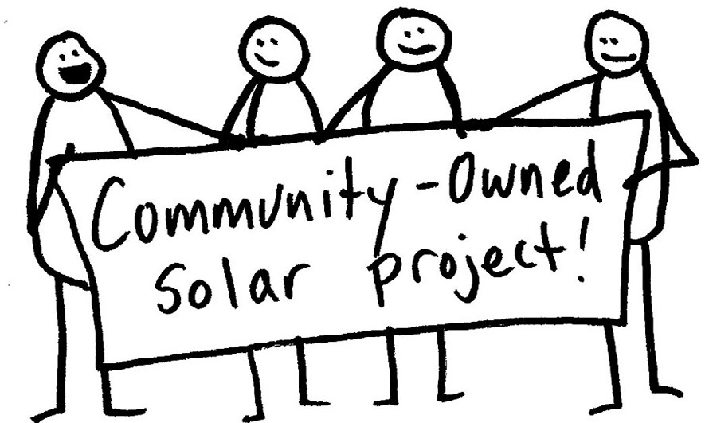
RYSUNEK 2: „ENERGIA WŁASNOŚCI SPOŁECZNOŚCI” AUTORSTWA SUSTAINABLE ECONOMIES LAW CENTER, WYKORZYSTANY NA PODSTAWIE LICENCJI CC BY-SA 2.0.

B | Dlaczego warto dołączyć?

Dołączenie do wspólnoty energetycznej może przynieść wiele korzyści w wymiarze środowiskowym, społecznym i gospodarczym.

Członkostwo w społeczności energetycznej to sposób na pozytywny wpływ na środowisko, a jednocześnie wzmacnianie spójności społecznej w społeczności i potencjalne oszczędności.

Korzyści dla środowiska
- Redukcja emisji CO₂: Wspólnoty energetyczne przyspieszają rozwój energii odnawialnych i umożliwiają efektywne wykorzystanie elektrowni, co prowadzi do zmniejszenia emisji gazów cieplarnianych.
- Efektywność energetyczna (patrz słownik): Lokalna produkcja i dystrybucja energii mogą zminimalizować straty energii związane z przesyłem na duże odległości, poprawiając ogólną efektywność energetyczną i zmniejszając wpływ na środowisko;
- Promocja energii odnawialnej: Wspólnoty energetyczne odgrywają kluczową rolę w promowaniu wdrażania technologii energii odnawialnej, zmniejszając w ten sposób zależność od paliw kopalnych i przyspieszając przejście na czystą energię w przyszłości.

Wpływ społeczny i budowanie społeczności
- Budowanie społeczności: Dołączenie do społeczności energetycznej pozwala nawiązać kontakt z osobami o podobnych poglądach, które podzielają Twoje dążenie do większej zrównoważoności. Sprzyja to budowaniu poczucia wspólnoty i stwarza możliwości współpracy i dzielenia się wiedzą, wykraczające poza działania związane z energią;
- Wzmocnione więzi społeczne: Społeczności zajmujące się energią odnawialną mogą służyć jako narzędzie zwiększające więzi, spójność i akceptację w sąsiedztwie. Mogą one również ułatwiać dzielenie się koncepcjami, takimi jak wspólna mobilność lub wsparcie sąsiedzkie w kwestiach społecznych;
- Większa kontrola: społeczności energetyczne umożliwiają członkom przejęcie kontroli nad wyborami energetycznymi i mają wpływ na sposób produkcji i zarządzania energią. Promuje to demokrację energetyczną i pozwala jednostkom aktywnie uczestniczyć w sektorze energetycznym;
- Wspólne korzyści: wszyscy członkowie społeczności mogą czerpać korzyści z produkcji energii odnawialnej, niezależnie od ich indywidualnych możliwości inwestowania w systemy energii odnawialnej.
- Zwiększone bezpieczeństwo energetyczne: Dzięki lokalnej produkcji energii społeczności zmniejszają swoją zależność od zewnętrznych źródeł, dzięki czemu ich dostawy energii są bardziej stabilne i bezpieczne.
- Wzmocnienie pozycji obywateli: Społeczności energetyczne dają jednostkom bezpośredni wpływ na transformację energetyczną. Umożliwiają one obywatelom podejmowanie decyzji dotyczących sposobu wytwarzania i wykorzystania energii, wzmacniając poczucie odpowiedzialności i przynależności.

Korzyści ekonomiczne

  - Oszczędności: zbiorowa siła nabywcza i wspólne zasoby mogą przynieść członkom oszczędności, np. niższe koszty instalacji systemów energii odnawialnej.
  - Stabilność cen: Wspólnota energetyczna może ustalać ceny energii sprzedawanej i wykorzystywanej w ramach wspólnoty, zapewniając stabilność cen przez kilka lat. Stabilność ta może stanowić długoterminową gwarancję taryfy gwarantowanej dla instalatorów systemów, a konsumenci korzystają z długoterminowej stabilnej ceny zakupu.
  - Dostęp do rynków energii: Społeczności energetyczne mogą uzyskać dostęp do rynków energii na równych zasadach z innymi podmiotami rynkowymi, co umożliwia uczciwą konkurencję i stwarza możliwości generowania przychodów.
  - Podział zysków: Członkowie mogą czerpać korzyści z dochodów generowanych przez projekty energetyczne społeczności, zapewniając dodatkowe źródła dochodów i stabilność finansową.
  - Ożywienie lokalnej gospodarki: Utrzymanie zasobów finansowych w lokalnej gospodarce jest dużą korzyścią dla społeczności energetycznych, ponieważ może ożywić lokalne przedsiębiorstwa, zwiększyć odporność społeczności (patrz słownik) i stworzyć lokalne miejsca pracy.

Narzędzia cyfrowe rewolucjonizują sposób funkcjonowania społeczności energetycznych, zwiększając wydajność, przejrzystość i wzmacniając pozycję członków.


RYSUNEK 3: „OBRAZ ŁĄCZĄCY WOLNE RĘCE” JEST OZNACZONY CC0 1.0.

C | Jak działa wspólnota energetyczna?

Zarządzanie i podejmowanie decyzji
Różne modele zarządzania umożliwiają udział obywateli w projektach dotyczących odnawialnych źródeł energii. W zależności od wybranej formy prawnej mogą one różnić się pod względem struktury zarządzania, podejmowania decyzji i odpowiedzialności. Na przykład mogą być w całości własnością społeczności lub być rozwijane we współpracy z podmiotami publicznymi lub komercyjnymi (współwłasność). Ponadto projekty zarządzane przez społeczność mogą przybierać różne formy, od dużych spółdzielni po systemy wyspowe poza siecią energetyczną.

Struktura prawna Opis

Spółdzielnie energetyczne
Jest to najpopularniejsza i najszybciej rozwijająca się forma wspólnot energetycznych. Ten rodzaj własności przynosi korzyści przede wszystkim jej członkom. Jest popularny w krajach, w których energia odnawialna i energia społecznościowa (patrz słownik) są stosunkowo zaawansowane.

Spółki komandytowe Spółka komandytowa może umożliwić osobom fizycznym podział obowiązków i generowanie zysków poprzez udział w energetyce społecznej. Zarządzanie opiera się zazwyczaj na wartości udziałów poszczególnych wspólników, co oznacza, że nie zawsze obowiązuje zasada „jeden wspólnik – jeden głos”.


Fundusze powiernicze i fundacje społecznościowe Ich celem jest generowanie wartości społecznej i rozwój lokalny, a nie korzyści dla poszczególnych członków. Zyski są wykorzystywane na
społeczność jako całość, nawet jeśli obywatele nie mają środków na inwestowanie w projekty (spółki działające na rzecz dobra publicznego).
Stowarzyszenia mieszkaniowe Stowarzyszenia non-profit, które mogą oferować korzyści najemcom mieszkań socjalnych, chociaż mogą nie być bezpośrednio zaangażowane w proces decyzyjny. Formy te są idealne do rozwiązywania problemu ubóstwa energetycznego.
Przedsiębiorstwa non-profit należące do klientów Struktury prawne wykorzystywane przez społeczności zajmujące się zarządzaniem niezależnymi sieciami energetycznymi (patrz słowniczek). Idealne rozwiązanie dla sieci ciepłowniczych, powszechnych w krajach takich jak Dania.

Partnerstwa publiczno-prywatne Władze lokalne mogą zdecydować się na zawarcie umów z grupami obywatelskimi i przedsiębiorstwami w celu zapewnienia dostaw energii i
inne korzyści dla społeczności.
Przedsiębiorstwo użyteczności publicznej Przedsiębiorstwa użyteczności publicznej są zarządzane przez gminy, które inwestują w nie i zarządzają nimi w imieniu podatników i obywateli. Formy te są mniej powszechne, ale szczególnie nadają się dla obszarów wiejskich lub odizolowanych.

Jak zazwyczaj funkcjonuje wspólnota energetyczna

Społeczność energetyczna powstaje, gdy jej członkowie decydują się utworzyć kolektyw, często wybierając formę prawną, taką jak spółdzielnia, stowarzyszenie lub organizacja non-profit. Członkowie wnoszą środki, które są gromadzone w celu inwestowania w projekty związane z energią odnawialną, takie jak panele słoneczne lub turbiny wiatrowe. Inwestycja ta zapewnia im wspólną własność i kontrolę nad projektami, dając im prawo głosu w zarządzaniu i podziale korzyści. Wytworzona energia elektryczna może zasilać gospodarstwa domowe i przedsiębiorstwa lub być odsprzedawana do sieci energetycznej. Zyski są dzielone między członków lub reinwestowane w cele społeczności związane z energią odnawialną.

Rola społeczności energetycznych – działania i usługi energetyczne.

Prawa i obowiązki członków

Członkostwo w społeczności energetycznej wiąże się zarówno z prawami, jak i obowiązkami, które zapewniają pomyślne i zrównoważone funkcjonowanie.
- Prawa członków: Obejmują one zazwyczaj dostęp do jasnych informacji na temat celów społeczności, finansów i planów projektowych. Członkowie mają również prawo do udziału w procesach decyzyjnych, zazwyczaj poprzez głosowanie lub


Wytwarzanie:
społeczne projekty energetyczne, w ramach których wspólnie wykorzystuje się lub posiada aktywa wytwórcze (głównie słoneczne, wiatrowe, wodne), a członkowie nie zużywają wytworzonej energii na własne potrzeby, lecz wprowadzają ją do sieci i sprzedają dostawcy;
 Dostawy:
sprzedaż (i odsprzedaż) energii elektrycznej i gazu klientom (energia elektryczna, pelety drzewne, biogaz i inne). Duże społeczności mogą mieć w swoim sąsiedztwie dużą liczbę klientów detalicznych i mogą również angażować się w działania agregacyjne, łącząc obciążenia i elastyczność klientów lub wytwarzając energię elektryczną na sprzedaż, zakup lub aukcję na rynkach energii elektrycznej;
 Zużycie i dzielenie się:
energia wytworzona przez wspólnotę energetyczną jest wykorzystywana i dzielona wewnątrz wspólnoty. Obejmuje to zarówno zużycie (indywidualne i zbiorowe zużycie własne), jak i lokalne dzielenie się energią między członkami, która jest wytwarzana przez instalacje wytwórcze w ramach wspólnoty;
 Dystrybucja:
własność i/lub zarządzanie sieciami dystrybucyjnymi prowadzonymi przez społeczność, takimi jak lokalne sieci energetyczne lub niewielkie sieci ciepłownicze i sieci (bio)gazowe; często spółdzielnie mogą zajmować się zarówno wytwarzaniem energii, jak i jej dystrybucją, ale infrastruktura sieciowa ma kluczowe znaczenie dla ich działalności;
 Usługi energetyczne:
efektywność energetyczna lub oszczędność energii (np. renowacja budynków, audyty energetyczne, monitorowanie zużycia, ocena ogrzewania i jakości powietrza); elastyczność, magazynowanie energii i integracja inteligentnych sieci; monitorowanie energii i zarządzanie energią w ramach eksploatacji sieci; usługi finansowe;
Rozumiejąc strukturę zarządzania oraz swoje prawa i
obowiązków jako członka, możesz aktywnie uczestniczyć w kształtowaniu kierunku rozwoju swojej społeczności energetycznej i przyczyniać się do jej sukcesu.
 Elektromobilność:
współdzielenie samochodów, carpooling i/lub obsługa i zarządzanie stacjami ładowania lub dostarczanie e-kart dla członków i spółdzielni;

 Inne działania:
usługi doradcze w zakresie opracowywania inicjatyw dotyczących własności społecznościowej lub tworzenia lokalnych spółdzielni, kampanie informacyjne i uświadamiające lub środki przeciwdziałające ubóstwu energetycznemu.
wybór przedstawicieli, w zależności od struktury społeczności.
- Obowiązki członków: Od członków oczekuje się wkładu w sukces społeczności. Może to obejmować przestrzeganie zasad społeczności, udział w spotkaniach lub dyskusjach oraz ewentualny wkład finansowy na rzecz wsparcia projektów lub pokrycia kosztów operacyjnych.




Rodzaje wspólnot energetycznych

W dyrektywach UE zdefiniowano dwa rodzaje wspólnot energetycznych: obywatelskie wspólnoty energetyczne (CEC) i wspólnoty energii odnawialnej (REC) (patrz słowniczek). Wspólnoty te mają wspólne cechy, takie jak promowanie otwartego i dobrowolnego uczestnictwa oraz kontrolowanie przez obywateli, władze lokalne i mniejsze przedsiębiorstwa, które nie zajmują się głównie energią.
Ich głównym celem jest tworzenie korzyści społecznych i środowiskowych, a nie osiąganie zysków finansowych. Ponadto zarówno CEC, jak i REC zajmują się podobną działalnością, taką jak wytwarzanie energii, jej magazynowanie, dystrybucja i świadczenie powiązanych usług.
Oba rodzaje podmiotów charakteryzują się następującymi wspólnymi elementami koncepcyjnymi:

  - Zarządzanie: Uczestnictwo musi być „otwarte i dobrowolne”. W zmienionej dyrektywie w sprawie energii odnawialnej udział w projektach dotyczących energii odnawialnej powinien być otwarty dla wszystkich potencjalnych członków lokalnych w oparciu o kryteria niedyskryminacyjne. Zmieniona dyrektywa w sprawie rynku energii elektrycznej stanowi, że członkostwo powinno być otwarte dla wszystkich kategorii podmiotów. Ponadto stanowi ona, że „klienci będący gospodarstwami domowymi powinni mieć możliwość dobrowolnego udziału w inicjatywach energetycznych społeczności lokalnych, a także możliwości opuszczenia ich bez utraty dostępu do sieci obsługiwanej przez inicjatywę energetyczną społeczności lokalnej”.
  - Własność i kontrola: Obie definicje kładą nacisk na udział i skuteczną kontrolę ze strony obywateli, władz lokalnych i mniejszych przedsiębiorstw, których podstawową działalnością gospodarczą nie jest sektor energetyczny.
  - Cel: Głównym celem jest generowanie korzyści społecznych i środowiskowych, a nie skupianie się na zyskach finansowych. Dyrektywy określają wspólnoty energetyczne jako podmioty niekomercyjne, które wykorzystują dochody z działalności gospodarczej do świadczenia usług/zapewniania korzyści członkom i/lub społeczności lokalnej.
Ponadto zarówno obywatelskie wspólnoty energetyczne, jak i wspólnoty energii odnawialnej mogą prowadzić podobną działalność, w tym wytwarzanie, dystrybucję, dostawy, agregację, zużycie, współdzielenie, magazynowanie energii oraz świadczenie usług związanych z energią.
Kluczowe różnice między nimi są następujące:

- Zasięg geograficzny: CEC działają bez ograniczeń geograficznych, natomiast REC muszą znajdować się w pobliżu projektów dotyczących energii odnawialnej, które są własnością społeczności lub są przez nią rozwijane.
- Działalność: CEC działają w sektorze energii elektrycznej, stosując podejście neutralne pod względem technologicznym, obejmujące zarówno paliwa kopalne, jak i źródła odnawialne. Natomiast REC prowadzą szeroki zakres działalności związanej wyłącznie z energią odnawialną, ale wyłącznie w celach związanych z energią elektryczną i ogrzewaniem.
- Uczestnicy: CEC umożliwiają udział wszystkim podmiotom z wyjątkiem tych, które prowadzą działalność w zakresie energii na dużą skalę, natomiast REC ograniczają członkostwo do osób fizycznych, władz lokalnych oraz mikro-, małych i średnich przedsiębiorstw, które nie zajmują się głównie energią.
- Autonomia i skuteczna kontrola: Uprawnienia decyzyjne w CEC są ograniczone do członków lub udziałowców niekomercyjnych, co wyklucza średnie i duże przedsiębiorstwa z możliwości sprawowania kontroli. REC są w stanie zachować autonomię względem poszczególnych członków lub tradycyjnych podmiotów rynkowych, a kontrolę mogą sprawować mikro-, małe i średnie przedsiębiorstwa zlokalizowane w pobliżu projektów dotyczących energii odnawialnej.

Zaangażowanie i podejmowanie działań

Dostępne zasoby i wsparcie

Unia Europejska (UE) oferuje szereg zasobów i systemów wsparcia, aby pomóc osobom fizycznym i organizacjom w całej UE zaangażować się w działania wspólnot energetycznych i jak najlepiej wykorzystać swoje członkostwo, niezależnie od ich konkretnej lokalizacji. Zasoby te mogą zapewnić Ci wiedzę i narzędzia potrzebne do skutecznego uczestnictwa w lokalnej wspólnocie energetycznej.
Oto kilka przykładów tego, co może być dostępne:

Materiały edukacyjne: Zasoby internetowe i programy szkoleniowe mogą zapewnić kompleksową wiedzę na temat wspólnot energetycznych, ich korzyści i sposobu funkcjonowania w kontekście europejskim. Materiały te mogą pomóc w zdobyciu wiedzy na temat technologii energii odnawialnej, praktyk w zakresie efektywności energetycznej oraz ram prawnych dotyczących wspólnot energetycznych w danym kraju UE.
  - Komisja Europejska – strona internetowa poświęcona polityce energetycznej: Jest to ogólna strona internetowa departamentu energii Komisji Europejskiej. Zawiera ona bogate informacje na temat polityki energetycznej UE, w tym inicjatyw związanych ze społecznościami energetycznymi.
  - Przewodnik po społecznościach energetycznych: Przewodnik ten zawiera kompleksowy przegląd społeczności energetycznych w Europie, w tym różne modele, korzyści i wyzwania.
Pomoc techniczna: Niektóre organizacje oferują wsparcie techniczne, aby pomóc w procesie przystąpienia do wspólnoty energetycznej lub jej utworzenia. Może to obejmować pomoc w zakresie studiów wykonalności, wyboru technologii i opracowywania projektów, dostosowaną specjalnie do kontekstu UE.
- Strona internetowa Rural Energy Community Advisory Hub: Ta strona internetowa jest poświęcona wspieraniu rozwoju wspólnot energetycznych na obszarach wiejskich w Europie. Zawiera zasoby, narzędzia i najlepsze praktyki dostosowane specjalnie do potrzeb społeczności wiejskich w UE.
Zachęty finansowe: Zachęty finansowe mogą być dostępne w celu wsparcia rozwoju i funkcjonowania wspólnot energetycznych w Twoim kraju UE. Zachęty te mogą pochodzić od rządu krajowego, władz regionalnych lub podmiotów prywatnych.
organizacje i mogą pomóc w obniżeniu kosztów początkowych związanych z projektami dotyczącymi energii odnawialnej lub modernizacją w zakresie efektywności energetycznej.
- Aby znaleźć informacje na temat odpowiednich zachęt finansowych w danym kraju UE, można skorzystać ze strony internetowej krajowego departamentu rządowego lub organu ds. energii. Oto kilka przykładów:
  - Czytelnicy z krajów posiadających krajowy departament ds. energii mogą znaleźć informacje na temat odpowiednich zachęt finansowych na stronie internetowej swojego departamentu rządowego.
  - Czytelnicy z krajów, w których administracja energetyczna jest zdecentralizowana, mogą znaleźć informacje na temat odpowiednich zachęt finansowych na stronie internetowej władz regionalnych.

Zastrzeżenie
Korzystając z tych zasobów, można zdobyć cenną wiedzę i poznać konkretne formy wsparcia dostępne w danym kraju UE, które pomogą rozpocząć działalność w ramach wspólnoty energetycznej. Należy pamiętać, że chociaż UE oferuje ramy dla wspólnot energetycznych, konkretne szczegóły i zachęty będą się różnić w zależności od lokalizacji w obrębie Unii.

Zaangażowanie w społeczność

Dołączenie do wspólnoty energetycznej to fantastyczny sposób, aby aktywnie uczestniczyć w kształtowaniu bardziej zrównoważonej przyszłości. Oto kilka sposobów, dzięki którym możesz zaangażować się i przyczynić się do sukcesu swojej wspólnoty:

Nawiąż kontakt z innymi członkami:

Wiele społeczności organizuje regularne spotkania, wydarzenia i fora internetowe. Platformy te dają możliwość nawiązania kontaktu z osobami o podobnych poglądach, dzielenia się doświadczeniami i wzajemnego uczenia się.
Oferuj swoje umiejętności jako wolontariusz:

Społeczności energetyczne często polegają na umiejętnościach i wiedzy swoich członków, aby skutecznie funkcjonować. Możesz poświęcić swój czas i talenty, aby wspierać różne inicjatywy, takie jak działania społeczne, zbiórki funduszy lub pomoc techniczna dla innych członków.
Współtwórz procesy decyzyjne:

W zależności od struktury społeczności możesz mieć możliwość uczestniczenia w głosowaniu nad ważnymi decyzjami, takimi jak wybór projektów lub priorytety inwestycyjne. Dzięki temu masz bezpośredni wpływ na kształtowanie kierunku rozwoju swojej społeczności.









Aktywnie angażując się w działalność swojej społeczności energetycznej, możesz wnieść cenny wkład w jej sukces.
i czerpać korzyści z wspólnych działań na rzecz bardziej zrównoważonej przyszłości.

D | Przykłady społeczności energetycznych

Społeczność energetyczna Hyperion (Grecja)
Społeczność w skrócie: Hyperion z siedzibą w Atenach w Grecji jest obywatelską społecznością energetyczną (patrz słowniczek), której celem jest walka z ubóstwem energetycznym i promowanie wykorzystania energii odnawialnej. Założona w 2020 r. jako spółdzielnia z ograniczoną odpowiedzialnością typu non-profit, priorytetowo traktuje rozwój lokalnych programów samowystarczalności energetycznej opartych na energii słonecznej. Jej pierwszy projekt obejmuje budowę parku fotowoltaicznego o mocy 60 kW w Thiva, który ma zasilać ponad 20 domów i małych przedsiębiorstw, wytwarzając ponad 90 000 kWh czystej energii rocznie.

EC Hindelang (Niemcy)
Sytuacja społeczności: EC Hindelang jest wzorem zaangażowania obywatelskiego. Mieszkańcy i przedsiębiorstwa uczestniczą w wielopoziomowej strukturze decyzyjnej, kształtując strategię energetyczną społeczności i wybór rozwiązań cyfrowych.
Technologie cyfrowe w praktyce:
    - Zaawansowana inteligentna sieć energetyczna: EC Hindelang korzysta z najnowocześniejszej inteligentnej sieci energetycznej, aby zintegrować swoje różnorodne zasoby energii odnawialnej i zarządzać przepływami energii.
    - Dane jako podstawa podejmowania decyzji: Analiza danych odgrywa istotną rolę w sukcesie firmy Hindelang.
Zaangażowanie na rzecz zrównoważonego rozwoju: Cel EC Hindelang dotyczący 100% energii odnawialnej wskazuje, że decyzje oparte na danych mają kluczowe znaczenie dla strategii środowiskowej firmy. Firma śledzi redukcję emisji dwutlenku węgla i skrupulatnie analizuje skuteczność swoich projektów energetycznych.

Inicjatywa „Inteligentne wyspy” (Unia Europejska)
Społeczności w skrócie: Inicjatywa „Inteligentne wyspy” to ogólnoeuropejska sieć łącząca różne społeczności wyspiarskie na całym kontynencie. Jej członkami są wyspy z różnych krajów (Grecja i inne, jeśli dotyczy), co pokazuje elastyczność tego modelu.
Zjednoczona przyszłość: przegląd projektu i nacisk na cyfryzację
- Komunikacja sieciowa: Inicjatywa opiera się na solidnej, dwukierunkowej komunikacji między wyspiarskimi sieciami energetycznymi, umożliwiającej współdzielenie zasobów i optymalizację energii. Wymaga to zaawansowanej technologii inteligentnych sieci.
- Dane i współpraca: Analiza danych ma kluczowe znaczenie dla zarządzania zużyciem energii i wzorcami jej wytwarzania na każdej wyspie i w całej sieci.
Synergia na rzecz sukcesu: dostosowanie do inicjatywy Smart Islands Initiative
- Wymiana najlepszych praktyk: mniejsze społeczności mogą czerpać z doświadczeń Inicjatywy Wyspowej w zakresie wyboru i wdrażania rozwiązań cyfrowych, unikając pułapek i usprawniając proces.
- Federacja: Inicjatywa opiera się na podejściu federacyjnym do zarządzania. Dzięki temu wyspy mogą zachować pewien stopień lokalnej autonomii w podejmowaniu decyzji dotyczących energii, jednocześnie korzystając ze zbiorowej wiedzy, zasobów i zoptymalizowanych przepływów energii w ramach szerszej sieci.

E | Wykorzystanie narzędzi cyfrowych do wzmocnienia pozycji społeczności energetycznych

I. Wyzwania techniczne, rozwiązania cyfrowe

Zróżnicowanie i rozproszony charakter odnawialnych źródeł energii wymagają zaawansowanych rozwiązań cyfrowych w celu optymalizacji zarządzania energią. Najważniejsze znaczenie ma zrównoważenie podaży i popytu przy jednoczesnej maksymalizacji wykorzystania istniejącej infrastruktury sieciowej. Ponadto wspólnoty energetyczne często działają w warunkach złożoności charakterystycznej dla małych i średnich przedsiębiorstw, co wymaga solidnych systemów informatycznych zapewniających płynność działania.
Inicjatywy europejskie, takie jak Zielony Ład, REPowerEU i program polityczny „Cyfrowa dekada 2030”, uwzględniają te wyzwania. Podkreślają one kluczową rolę cyfryzacji w umożliwieniu zrównoważonej transformacji energetycznej.
Narzędzia cyfrowe oferują społecznościom energetycznym potężne środki do:

  - Monitorowanie i porównywanie efektywności energetycznej: śledzenie i identyfikowanie możliwości zwiększenia efektywności;
  - Ułatwianie dzielenia się energią i handlu między użytkownikami: Rozwijanie lokalnych rynków energii opartych na rozproszonych źródłach odnawialnych, zmniejszających zależność od cen hurtowych;
  - Wspieranie zarządzania popytem (patrz słowniczek): zapewnienie konsumentom narzędzi umożliwiających aktywne kształtowanie profilu zużycia energii.

Wsparcie Komisji

Komisja Europejska angażuje się w promowanie wymiany wiedzy i narzędzi cyfrowych dostosowanych do różnorodnych potrzeb społeczności energetycznych w UE. Niniejszy przewodnik zawiera wybór rozwiązań, które odpowiadają na typowe wyzwania operacyjne.

Rozwiązania cyfrowe zapewniające doskonałość operacyjną

Narzędzia cyfrowe są niezbędne do zarządzania procesami wewnętrznymi, relacjami między członkami i komunikacją w ramach społeczności energetycznych. Różne projekty finansowane przez UE koncentrują się na identyfikacji i ocenie takich rozwiązań:

Narzędzia do zarządzania wewnętrznego i komunikacji

  - Som Comunitats (Hiszpania): Kompleksowa platforma internetowa oferująca wizualizację danych, zarządzanie projektami i narzędzia administracyjne zaprojektowane specjalnie dla społeczności energetycznych.
  - SCCALE203050 i gE.CO Living Lab Project Guides: zasoby zawierające otwarte i łatwo dostępne rozwiązania cyfrowe do organizacji wewnętrznej, komunikacji zewnętrznej i zaangażowania społeczności.

Rozwiązania dla zadań operacyjnych

  - Handel peer-to-peer: Alliander (Holandia): platforma ta, opracowana w ramach projektu Local4Local, umożliwia bezpośrednią wymianę lokalnie wytwarzanej energii odnawialnej między członkami społeczności.
  - Prognozowanie zużycia energii: Magliano Alpi, Włochy (projekt ERIGRID): To narzędzie pomaga społecznościom w dokładnym prognozowaniu zapotrzebowania na energię i potencjału produkcyjnego, ułatwiając planowanie zasobów i podejmowanie decyzji.
  - Monitorowanie energii: EnergyID (Belgia/Włochy/Francja/Portugalia/Holandia): Pomaga zarówno indywidualnym konsumentom, jak i społecznościom energetycznym gromadzić, analizować i porównywać dane dotyczące energii, promując świadome zarządzanie zużyciem.

Społeczności energetyczne nie tylko umożliwiają osobom fizycznym wytwarzanie i dzielenie się czystą energią, ale także tworzą prosperujące lokalne gospodarki, udowadniając, że zrównoważony rozwój i dobrobyt mogą iść w parze.


RYSUNEK 4: „DWIE KOBIETY SIEDZĄCE NA KRZESŁACH I KORZYSTAJĄCE Z LAPTOPÓW – 2566573” AUTORSTWA TOPTEN5 NA LICENCJI CC BY 2.0.

F | Uwagi końcowe

Społeczności energetyczne w całej UE, takie jak Hyperion (Grecja) i EC Hindelang (Niemcy), przodują w cyfrowej transformacji energetycznej. Inicjatywy te pokazują, w jaki sposób technologie cyfrowe umożliwiają obywatelom kształtowanie zrównoważonej przyszłości energetycznej, zmniejszając zależność od paliw kopalnych, zwiększając lokalną odporność i oferując większą kontrolę nad wyborami energetycznymi.
Różnorodne podejścia cyfrowe zmieniają systemy energetyczne:

  - Wykorzystanie platform cyfrowych przez Hyperion w celu rozwiązania problemu ubóstwa energetycznego pokazuje, w jaki sposób można wykorzystać technologię dla dobra społecznego, zapewniając wszystkim dostęp do czystej energii po przystępnej cenie.
  - Zaawansowana infrastruktura cyfrowa EC Hindelang w ramach inicjatyw na rzecz zrównoważonego rozwoju stanowi przykład tego, jak inteligentne systemy optymalizują wydajność i skutecznie integrują energię odnawialną.
  - Inicjatywa Smart Islands Initiative pokazuje, w jaki sposób cyfryzacja umożliwia współpracę i dzielenie się zasobami między społecznościami rozproszonymi geograficznie, tworząc zintegrowaną sieć energetyczną zapewniającą większą odporność.

I. Technologie cyfrowe: klucz do zrównoważonych społeczności
Oprócz wytwarzania energii odnawialnej europejskie społeczności energetyczne przechodzą cyfrową rewolucję. Od handlu energią między użytkownikami (zobacz słownik) umożliwionego dzięki technologii blockchain (zobacz słownik) po inteligentne liczniki (zobacz słownik) dostarczające konsumentom przydatnych informacji na temat energii – postęp cyfrowy wzmacnia pozycję jednostek, pobudza lokalną gospodarkę i tworzy bardziej odporne systemy energetyczne.
Jeśli chcesz dowiedzieć się więcej na temat cyfrowej transformacji energetycznej i potencjału społeczności energetycznych, poniższe zasoby stanowią doskonały punkt wyjścia:
- Komisja Europejska – strona internetowa poświęcona polityce energetycznej

- Repozytorium społeczności energetycznych

- Centrum doradcze ds. wiejskich wspólnot energetycznych

Stwórzmy razem cyfrową, zrównoważoną przyszłość energetyczną!

Słownik

Blockchain
Bezpieczna i przejrzysta technologia cyfrowego rejestru, która może być wykorzystywana do handlu energią między użytkownikami oraz bezpiecznego zarządzania danymi w ramach społeczności energetycznej.

Społeczność energetyczna obywateli (CEC)
Wspólnota energetyczna w ramach UE, która działa w zakresie wytwarzania energii elektrycznej, bez ograniczeń geograficznych, i może obejmować zarówno odnawialne, jak i tradycyjne źródła energii. Uczestnikami mogą być osoby fizyczne, przedsiębiorstwa i władze lokalne.

Czysta energia
Energia wytwarzana ze źródeł, które nie powodują emisji gazów cieplarnianych ani innych szkodliwych zanieczyszczeń, takich jak energia słoneczna, wiatrowa i wodna.

Energia społecznościowa
Ruch, w ramach którego obywatele, przedsiębiorstwa i inne organizacje wspólnie uczestniczą w lokalnych projektach energetycznych, koncentrując się na produkcji, zarządzaniu i/lub zużyciu energii.

Spółdzielnia
Organizacja należąca do członków, w której wszyscy członkowie mają równe prawa głosu, a zyski są rozdzielane między członków. Spółdzielnie energetyczne są powszechną formą prawną dla społeczności energetycznych.

Zarządzanie popytem
Strategie zachęcające konsumentów do przenoszenia zużycia energii na godziny poza szczytem lub zmniejszenia ogólnego zużycia, pomagające zrównoważyć podaż i popyt na energię.

Efektywność energetyczna
Zużywanie mniejszej ilości energii przy zachowaniu tego samego poziomu usług. Przykładami środków poprawiających efektywność energetyczną są: poprawa izolacji domów, stosowanie bardziej wydajnych urządzeń lub optymalizacja procesów przemysłowych.

Rynek energii
System, w ramach którego następuje kupno i sprzedaż energii. Społeczności energetyczne mogą uczestniczyć w rynkach energii jako producenci, konsumenci lub prosumenty (zarówno producenci, jak i konsumenci).

Emisje gazów cieplarnianych
Gazy w atmosferze, które zatrzymują ciepło, przyczyniając się do zmian klimatu. Głównym gazem cieplarnianym pochodzącym z sektora energetycznego jest dwutlenek węgla (CO2).

Mikrosieć
Lokalna sieć energetyczna, która może działać niezależnie od głównej sieci elektrycznej, często wykorzystująca odnawialne źródła energii.

Handel energią między użytkownikami
Kupno i sprzedaż energii bezpośrednio między osobami lub grupami w ramach lokalnej sieci energetycznej, umożliwione dzięki platformom cyfrowym, często wykorzystującym technologię blockchain.

Energia odnawialna
Energia pochodząca ze źródeł, które odnawiają się w skali czasu ludzkiego, takich jak światło słoneczne, wiatr i woda.

Społeczność energii odnawialnej (REC)
Wspólnota energetyczna w UE skupiająca się konkretnie na odnawialnych źródłach energii wykorzystywanych do produkcji energii elektrycznej i ciepła. REC muszą znajdować się w pobliżu projektów dotyczących energii odnawialnej, które posiadają lub rozwijają.

Odporność
Zdolność systemu do wytrzymania zakłóceń i powrotu do normalnego funkcjonowania. W kontekście wspólnot energetycznych odnosi się to do zdolności do utrzymania niezawodnych dostaw energii nawet w przypadku awarii zasilania lub wahań cen w głównej sieci energetycznej.

Inteligentny licznik
Cyfrowy licznik, który rejestruje zużycie energii w czasie rzeczywistym i przesyła dane do dostawcy energii, umożliwiając podejmowanie bardziej świadomych decyzji dotyczących zużycia energii.

Inteligentna sieć
Sieć wykorzystująca technologie cyfrowe w celu poprawy wydajności, niezawodności i komunikacji w ramach systemu energetycznego.

Bezpieczeństwo energetyczne
Niezawodny i przystępny cenowo dostęp do zasobów energetycznych, zapewniający stabilne i zrównoważone dostawy energii dla społeczności lub regionu.

Podziękowania

Niniejsza broszura zawiera informacje i spostrzeżenia pochodzące z poniższych źródeł. Wszystkie oryginalne materiały są objęte licencją Creative Commons Attribution 4.0 International (CC BY 4.0), chyba że wskazano inaczej.

Repozytorium społeczności energetycznych (Komisja Europejska):

Informacje ogólne (CC BY 4.0)

Charakter adaptacji:

Podsumowanie kluczowych pojęć i definicji, uproszczony język techniczny.

Raport: Bariery i czynniki sprzyjające rozwojowi społeczności energetycznych i ich działalności (CC BY 4.0)

Charakter adaptacji:

Skupiono się na sekcjach dotyczących wyzwań i rozwiązań, dostosowując język do odbiorców niebędących specjalistami.

Narzędzia cyfrowe dla wspólnot energetycznych (sekcja) (CC BY 4.0)

Charakter adaptacji:

Sporządzenie zwięzłej listy zalecanych narzędzi wraz z krótkim opisem.

Przewodnik dotyczący współdzielenia energii i społeczności energetycznych (CC BY 4.0)

Charakter adaptacji:

Wyodrębniono odpowiednie przykłady i studia przypadków, przeformułowano informacje w celu zapewnienia szerszego zrozumienia.

Mapa społeczności energetycznych (CC BY 4.0)

Charakter dostosowania:

Wykorzystanie danych w celu podkreślenia rozmieszczenia geograficznego społeczności energetycznych w UE.

Czym jest wspólnota energetyczna? – Komisja Europejska (archive-it.org) (CC BY 4.0)

Charakter adaptacji:

Wykorzystano podstawową definicję jako fundament, uzupełniony dodatkowymi przykładami ilustrującymi.

Centrum doradcze ds. społeczności energetycznych na obszarach wiejskich (Komisja Europejska):

Dobre zarządzanie i akceptacja społeczna w wiejskich społecznościach energetycznych (pdf/archiwum) (CC BY 4.0)

Charakter dostosowania:

Zaadaptowano najlepsze praktyki i zalecenia, podkreślając ich znaczenie w szerszym kontekście.

Dołączenie do wiejskiej społeczności energetycznej lub jej utworzenie (pdf/archiwum) (CC BY 4.0)

Charakter dostosowania:

Uproszczenie procesu do kluczowych etapów, dostosowanie języka w celu zapewnienia szerszej dostępności.

Czym jest wspólnota energetyczna i dlaczego warto do niej dołączyć?
Broszura informacyjna – PL

